**Научно-практическая конференция**

**«Шаг в будущее»**

**БОЕВОЙ ПУТЬ СЕМЕНА ДАНИЛОВИЧА НОМОКОНОВА**

Автор:

Жаргалова Ирина Бадмажаповна

Россия, Забайкальский край, пгт.Могойтуй

МАОУ «МСОШ №3», 11 класс

Научный руководитель:

Зыгбеева Баира Раднабазаровна,

Россия, Забайкальский край, пгт.Могойтуй



учитель истории и обществознания

МАОУ «МСОШ №3»

Я, Зыгбеева Б.Р. подтверждаю, что данный проект содержит не более 22 страниц, из них текст статьи и список литературы содержат не более 11 страниц, приложения – не более 10 страниц.



Подпись ____________________

**Боевой путь Семена Даниловича Номоконова**

**Жаргалова Ирина Бадмажаповна**

**Забайкальский край, пгт.Могойтуй, МАОУ «МСОШ№3», 11 КЛАСС**

**Аннотация**

В 2022 году исполняется ровно 50 лет со дня смерти великого Забайкальского снайпера, Семена Даниловича Номоконова, истребившего 368 фашистских солдата, прошедшего Великую Отечественную войну с начала и до конца, внеся огромный вклад в Победу в Второй мировой войне.

Родился С.Д.Номоконов в с.Делюн Заб.обл. в 1900 году. В послевоенное время в 1960-е гг. С.Д.Номоконов переехал в с.Зугалай Могойтуйского района. С тех пор, судьба легендарного человека Забайкалья связана с историей Могойтуйского района. Именно по этой причине исследовать боевой путь С.Д.Номоконова является **актуально.**

**Цель работы** – изучить боевой путь С.Д.Номоконова.



**Задачи:** 1) Изучить биографию легендарного снайпера С.Д.Номоконова;

2) рассмотреть боевой путь С.Д.Номоконова;



3) создать карту боевого пути С.Д.Номоконова

**Новизна** работы заключается в анализе ранее неизученных аспектов биографии и боевой жизни С.Д.Номоконова.

**Методы исследования:** анализ, сравнение, синтез изученной информации, интервью.



**Ключевые слова:** Семен Данилович Номоконов, боевой путь, Украинский фронт, Белорусский фронт, Калининский фронт, Хинган, Вторая мировая война, Великая Отечественная война, снайпер, Советско-Японская война.



**Введение**

**Семен Данилович Номоконов** – тунгус из рода Шилкинскких хамниган. Родился 12 августа 1900 года в с.Делюн, ныне Шилкинский район Забайкальского края. По национальности был хамниганом. Истребив 368 фашистких и квантунских солдат на фронтах Второй мировой войны, вернулся на Родину, в Забайкалье. В 1960-е гг. переедет с семьей в с.Зугалай, тем самым соединил свою жизнь с Могойтуйским районом. В 2023 году исполняется 50 лет со дня смерти легендарного снайпера Семена Даниловича Номоконова, по этим причинам тема исследования является **актуальной.** Тема, представленная в исследовании, малоизучена, содержит архивные и ранее не опубликованные материалы.

**Цель работы** – изучить боевой путь С.Д.Номоконова.



**Задачи:**

1) Изучить биографию легендарного снайпера С.Д.Номоконова;

2) рассмотреть боевой путь С.Д.Номоконова;



3) создать карту боевого пути С.Д.Номоконова

**Предмет исследования –** личность С.Д.Номокнова.



**Объект исследования-**боевой путь С.Д.Номоконова.

**Гипотеза -** Легендарный снайпер Забайкалья Семен Данилович Номоконов внес огромный вклад в Победу во Второй мировой войне.

**Детство и юность**

Семен Данилович Номоконов – тунгус из рода Шилкинскких хамниган. Родился 12 августа 1900 года в с.Делюн, ныне Шилкинский район Забайкальского края. По национальности был хамниганом (приложение 1). Большинство специалистов называют их эвенками, подвергшимися значительной ассимиляции со стороны бурятов. Хотя известный ученый-этнограф Дашинима Дамдинов, сам происходящий из рода ононских хамниган, в научных работах отстаивает бурятскую версию происхождения своего народа. Этот человек никогда не думал о славе. Детские и юношеские годы провел в лесах тайги. С малых лет Семён вместе с отцом бродил по таёжным тропам. В 7 лет взял охотничье ружье. Обучался искусству следопыта-охотника, набирался навыков лесного дела. Порой группы охотников уходили в тайгу на месяц-два. Они сражались с дикими зверями, умели ориентироваться в лесной чаще. Уже в 10 лет стал заправским охотником, имел прозвище «Глаз Коршуна». На ярмарках сбывал свои охотничьи трофеи. Однажды он привёз на ярмарку свою первую большую добычу - более 200 зайцев, которых поймал на петлю. Русский купец забрал сразу всех - по 2 копейки за каждого. А на другой день уже сам продавал зайцев, но брал по 5 копеек за каждую тушку. Так Семен столкнулся с несправедливостью. Номоконов жил так же, как и все в то время, – бедно и трудно. При крещении в 15 лет получил имя Семен[1].

**Мобилизация в Красную Армию**

22 июня 1941 года Германия вторглась на Советский Союз. В скором времени Шилкинский районный комиссариат призвал в ряды Красной Армии Семена. Он в числе первых ушел защищать отчизну и попал на Калининский фронт. По документам - книжке красноармейца – он значился малограмотным плотником, а в графе национальность было отмечено: тунгус-хамниган. В августе Номоконов стал рядовым 529-го полка 163-й дивизии, воевавшей на Северо-Западном фронте. Немолодой, невысокий таежный мужичек сначала не вызывал радостных эмоций у командиров. С. Д. Номоконов заметно уступал сослуживцам, а его сильные качества – зоркость, расчетливость, железная воля и выдержка. До этого он не служил в армии, доставлял командирам своей нерасторопностью, любовью покурить трубку, посидеть, помечтать немало хлопот и был у них. Не понимающий приказов сибиряк поначалу был зачислен в полевую кухню – помощником повара. Они понимали, что воин из него не получится. Однако там не сложилось. Повар отказался от помощи Семена, т.к. он неправильно резал хлеб. Также не сложились имущественно-хозяйственные отношения. Семен получил строгий выговор за то, что при сортировке форменной одежды собирал комплекты наугад и путал размеры.

В начале августа 1941 года во время бомбежки он был ранен и попал в госпиталь. Уже через несколько дней он встал на ноги, хотя по-прежнему плохо слышал. После излечения был определен в санитарную команду – изготовлять костыли. Вскоре его определили в санитары. Затем его определили в похоронную команду, тут же у Семена начало получаться. Каждого убитого красноармейца он хоронил по своим таежным обычаям, с танцами и бубнами. Именно из-за этого ему дали прозвище «Таежный шаман». Снова Семена отправили в саперную роту. Госпиталь, в котором служил Номоконов, оказался в окружении, половину машин полкового госпиталя разгромили немецкие танки. Часть санитаров погибла. Советские войска, оставив Номоконова, с раненным командиром начали отступать, под предлогом разведки ушли вперед. Вскоре командир умер, Семен не поддался панике. Он выкопал могилу ножом и похоронил его. Вскоре Семен без труда выбрался и нашел дорогу к своим. Всех солдат и офицеров, также вышедших из окружения, сразу зачисляли в формировавшуюся 34-ю армию. Сюда и попал Номоконов, в отделение сержанта Смирнова. Подразделение, в котором служил Номоконов, вступило в бой 16 августа 1941 года. Во время завязавшегося боя, появились немецкие танки. В живых остались только Номоконов и сержант Смирнов. Семена снова выбравшегося к своим, командиры решили отправить – сапером 529-гого стрелкового полка.

**Из санитара в снайперы**

В то время он даже и не думал, что ему придется вновь стрелять по врагам. В один из осенних дней 1941 года, подобрав пострадавшего, Семен Данилович заметил немецкого солдата, который целился в их сторону. Молниеносно вскинув винтовку, Семен точным выстрелом устранил противника. Вечером в части только и был разговор и метком выстреле. О нерасторопном санитаре доложили начальству. Когда информация дошла до командования, его перевели в снайперский взвод лейтенанта Ивана Репина. Так начался его боевой путь.

Его первым оружием была обычная трехлинейная винтовка Мосина без оптического прицела, которую он нашел в лесу. Зимой 1942 года уже с оптическим прицелом до конца всех боевых действий. Снайпер поражал противников с 300-500м и даже с 1000км. Снайпер говорил: «Всегда может появиться цель. В любой момент сумей застыть, укрыться. В комок соберись, низко голову держи, ворочай одними глазами». Убить человека, само по себе, очень сложно. Снайперам тоже приходится преодолевать этот психологический барьер. Семён Данилович перестал видеть в немецких солдатах и офицерах людей после того, как понял, что захватчики творили на войне. Он осознанно взялся за винтовку с оптическим прицелом, и никогда не сомневался в собственной правоте.

**Крестики-нолики**

В лесах под Старой Руссой он случайно пристрелил из трехлинейки немецкого сапера, который в лесу размечал метки. Именно тогда он начал оставлять на своей трубке засечки, за каждого убитого. Есть у забайкальских охотников обычай: каждого убитого зверя обозначать отметкой на ружье. Фашисты - те же звери, но в людском облике. На казённой винтовке нельзя отметки ставить, - отвечает Семён Данилович. - Скажут - портишь. Да и заменить её могут, а война кончилась - сдал её. Трубка же всегда со мной " (приложение 3). Снайпер раскалил докрасна проволочку и выжег на своей трубке несколько точек – по одной на каждого убитого врага. Каждая точка - убитый фашистский солдат, а крестик - офицер[2].

**Охотничьи навыки**

Помимо точной стрельбы, Номоконов изобретал собственные маскировки, а также изобретал хитрые приспособления – системы зеркал для наблюдения, плел из кусков ткани чучел, которые использовал для ложных целей. Также довелось ему выследить фашистского снайпера. На ногах были бродни сплетенные из конского волоса, позволявшие передвигаться бесшумно. В одну из таких засад состоялась ставшая позже знаменитой его дуэль с немецким снайпером. Они охотились друг за другом. Эту дуэль подполковник А.Данилов описывает так: «Семен спрятался в гулком булыжнике, где казалось бы, и мышь может быть незаметна. В пустовавшем неподалеку окопчике он пристроил заряженную винтовку и протянул от нее к себе черный шнурок. Но вражеский снайпер признаков жизни не подавал. К исходу 2-х суток, на закате дня, Номоконову показалось, что шевельнулась вдруг доска в обшивке чердака пустого дома. Ночью он добрался до окопчика, нацелил винтовку на чердак и вернулся в свое укрытие. Когда настало утро, Семен заметил едва видимую щель там, где, по его предположениям, скрывался враг. Он взял ее на мушку, а сам потянул за шнурок. Запасная винтовка из окопа выстрелила, и тут же с чердака ударила по окопу пуля. «Все ясно»,- сказал про себя Номоконов, и в то же мгновение спустил курок. Фашист свалился на землю». Об этом случае узнал командующий фронтом и прислал в подарок отважному снайперу курительную трубку из слоновой кости. Пригодилась трубка. Семён на ней продолжал свой счёт уничтоженным фашистам. Но вскоре остался от трубки один лишь сколотый мундштук. Случилось это в сентябре 1944 года, когда фашисты обнаружили район, из которого работал снайпер, и обстреляли его из миномётов. Осколки мины ранили Семена в лицо, а один из них расколол трубку… За такой образ его называли «Таежным шаманом». Раньше таким образом он обманывал зверя, а теперь противника.

**Встреча с Тогоном Санжиевым**

Когда санитара Номоконова определили в снайперский взвод, он, собрав свои немудрёные солдатские пожитки, перенёс их в блиндаж, где жили снайперы, начал знакомиться с новыми боевыми друзьями и… встретил земляка бурята Тогона Санжиева, с которым познакомился ещё в далеком от фронта селе Агинское на курсах всеобуча. Осваивать охоту на гитлеровцев ему в одиночку не пришлось. Первый боевой выход был именно с Тогоном Санжиевым (приложение 2). Санжиев, от природы меткий стрелок, после призыва в ряды Красной Армии сразу не попал в снайперы, но за неделю фронтовой жизни уничтожил более 20 немецко — фашистских захватчиков. В первую ночь встречи земляки не сомкнули глаз. Всё вспоминали и вспоминали свой родной край — Забайкалье… Тогон и Семён быстро сдружились, были неразлучны, вместе выходили на "охоту" на фашистского зверя. Иногда так увлекались соревнованием, что за одну "ходку" при благоприятных обстоятельствах "укладывали" вечным сном более десятка немцев[3].

**«Дайн-тулугуй»**

Участник фронта был в месте, на котором завязывались бои. Помимо этого фронт регулярно простреливал меткий немецкий снайпер – убивал с одного выстрела, раненных почти не оставалось. Этого гитлеровца командование поручило уничтожить Номоконову и Санжиеву. Недалеко от передовой нашли разрушенный блиндаж и всю ночь вычерпывали из него воду. Заняв позицию, снайперы стали поджидать противника. Обнаружив двух немцев, Тогон Санжиев внезапно выстрелил, но промахнулся. Немецкий снайпер заметил засаду и с первого выстрела поразил его в голову. 26 июня 1942 года был убит Тогон Санжиев. Обескураженный внезапной смертью Санжиева, Номоконов объявил гитлеровцам «дайн-тулугуй» - беспощадную войну и поклялся отомстить за товарища. Убийцу своего товарища Номоконов выслеживал несколько дней. Номоконов умело маскировался, передвигался только в темное время суток или на рассвете, лежал неподвижно в течении длительного времени. Спустя несколько дней «охоты» немецкий снайпер был убит, а Семен открыл свой боевой счет, нанеся на трубку для табака первые отметки. Но для Номоконова засада завершилась не совсем удачно. Рядом с ним разорвалась мина, и осколками разбило его любимую трубку. Вечером генерал вручил Семёну Даниловичу орден Красной Звезды и подарил собственную трубку…

**Охота на С.Д.Номоконова**

Зимой 1943 года под Валдаем Семен приметил подозрительную группу офицеров высоких чинов. Тогда он понял, что может появиться цель поважнее и стал выжидать. Вскоре появился немец в шинели с меховым воротником. Он понял, это то, что ему надо. Номоконов прицелился и выстрелил, враг повалился на снег. Вскоре плененные немцы рассказали, что это был генерал, инспектор из Берлина, специально приезжавший на фронт с целью рекогносцировки и тщательно знакомившийся с положением дел на всем протяжении советско-германского фронта. Немецкий генерал должен был составить отчет, сделать доклад об увиденном и направить Гитлеру в Восточной Пруссии. Эти же пленные показали, что о Номоконове у них в окопах хорошо известно и прозвали его "сибирским шаманом". За его голову назначена большая премия. Немцы стали бояться его как огня. Они пытались убить снайпера. Отправляли то двойку, то тройку снайперов. Всех их обнаружили мертвыми. На уничтожение сибиряка отправили женщину-снайпера, которую чуть погодя также нашли мертвой. Это немцам не сошло с рук. Поняв это, немцы пошли на хитрость. Как только на участке фронта начинал работать Номоконов, немцы валились словно подкошенные. По громкоговорителю русским языком и характерно немецким акцентом проигрывали на микрофон заранее подготовленный текст, содержание которого предоставляло сибирскому шаману хорошие условия службы и щедрое жалование. Когда и этот план не удался, на Семена устроили артиллерийскую охоту. Всегда, когда Номоконов начинал отстрел живой силы противника, на место в котором Семен занимал свою позицию, обрушивался настоящий свинцовый дождь – минометы, вся артиллерия и плотный огонь из стрелкового оружия. С разной степенью тяжести Номоконов был ранен около девяти раз и получил несколько контузий, но достать Семена нацисты так и не смогли.Немцы стали бояться его как огня. Они пытались убить снайпера. Отправляли то двойку, то тройку снайперов. Всех их обнаружили мертвыми. На уничтожение сибиряка отправили женщину-снайпера, которую чуть погодя также нашли мертвой. Это немцам не сошло с рук. Поняв это, немцы пошли на хитрость. Как только на участке фронта начинал работать Номоконов, немцы валились словно подкошенные[4]. По громкоговорителю русским языком и характерно немецким акцентом проигрывали на микрофон заранее подготовленный текст, содержание которого предоставляло сибирскому шаману хорошие условия службы и щедрое жалование. Когда и этот план не удался, на Семена устроили артиллерийскую охоту. Всегда, когда Номоконов начинал отстрел живой силы противника, на место в котором Семен занимал свою позицию, обрушивался настоящий свинцовый дождь – минометы, вся артиллерия и плотный огонь из стрелкового оружия. С разной степенью тяжести Номоконов был ранен около девяти раз и получил несколько контузий, но достать Семена нацисты так и не смогли.

**Успехи С.Д.Номоконова**

Необычный навык меткой стрельбы Номоконова передался и его сыну. Номоконов-младший был призван в армию к концу войны в 1944 году. Точно так же, как и отец, воевал на фронте снайпером. В составе снайперского подразделения Номоконов-младший уничтожил 56 гитлеровцев. Как и отец заработал ордена и медали.

Никто из других снайперов взвода не мог сравниться с Семеном Даниловичем, который быстро рос в званиях. Войну Семен Данилович Номоконов окончил в звании старшины. Номоконов занимался и другими делами, например готовил снайперов в качестве инструктора. Когда командование оценило способности Номоконова, доверили ему обязанности по подготовке будущих снайперов. Номоконов обучил более 150 солдат снайперскому мастерству.

С.Д.Номоконов воевал на Валдайских высотах, Карельском перешейке, Украине, Литве и в Восточной Пруссии. За годы войны воевал в составе пяти фронтов, двух дивизий, шести полков. Командиры и начальники постоянно менялись. Все это записано в его военном билете. Фронтовые газеты того времени нередко писали о нем. В декабре 1941 года о Семене Даниловиче Номоконове повидала газета Северо-Западного фронта «За Родину». В заметке сообщалось что на его счету было семьдесят шесть уничтоженных гитлеровцев, в том числе один генерал. Побывавший на Северо — Западном фронте известный поэт Сергей Михалков, узнав о боевой дружбе земляков — забайкальцев, гибели Тогона Санжиева, долго беседовал с Семёном Даниловичем, а потом написал поэму «Друзья», увидевшую свет летом 1944 года. 3 ноября 1942 года в газете Северо — Западного фронта «За Родину» известный поэт Михаил Матусовский посвятил снайперу — забайкальцу следующие строки:

*…Откуда я? Да, видно, издалече.*

*Из тех краёв, где воевал Ермак.*

*Давай закурим, что ли, ради встречи.*

*По-плотницки? Я плотник… Сибиряк.*

Весной 1942 года это же газета напечатала, что на счету знаменитого снайпера – сто шесть вражеских жизней. А двадцать восьмого марта 1943 Совинформбюро сообщало, что снайпер Номоконов истребил двести шестьдесят три фашиста. Итоговая надпись в книжке снайпера гласит: «По подтверждённым данным С. Д. Номоконов истребил за годы войны 360 гитлеровских солдат и офицеров. Начальник штаба 695-го стрелкового полка капитан Болдырев.»[5]

**Война против Японии**

Германия была повержена, но боевой путь Номоконова продолжался (приложение 4). Он служил в 221 Мариупольской стрелковой дивизии. Сразу же ее перебросили на Дальний восток в участии в войне против Японии которая оккупировала территорию Китая. Так Номоконов оказался почти в родных местах. Последние бои на южных отрогах Восточного Хингана, где воевал Номоконов, отгремели 19 августа 1945 года – в этот день и он сам сделал свой последний выстрел на войне, пробив японскую флягу. Он уничтожил 8 солдат и офицеров Квантунской армии Японии. Свой путь закончил у отрогов Большого Хингана. От Хингана до своего дома Номоконову добираться было недалеко. Он попросил командиров демобилизировать его. Так командир дивизии генерал-майор Владислав Кушнаренко с большим уважением подарил Номоконову винтовку, бинокль и лошадь в знак признания его боевых заслуг перед фронтом[6].

**Смерть**

Семена Даниловича Номоконова не стало 15 июля 1973 года. При жизни он был награжден орденом Ленина, двумя орденами Красной Звезды, орденом Красного Знамени и несколькими медалями. Но высшую награду страны – звание Героя Советского Союза – Семен Номоконов так и не получил. В знак памяти в Могойтуском районе в его честь была открыта стела. Сейчас его боевые награды и винтовка №24638 вместе с последней уцелевшей фронтовой трубкой хранятся в Военно-историческом музее Дома офицеров в г.Чита Забайкальского края, а винтовка №2753 с открытым прицелом, с которой Номоконов начинал свой боевой путь, находится в Центральном музее Вооруженных сил в Москве.

Василий Лебедев-Кумач посвятил тунгусу строки:

*Он мастер снайперской науки,*

*фашистской нечисти гроза,*

*какие золотые руки,*

*какие острые глаза![7]*

**Заключение**

Семен Данилович Номоконов внес неоценимо огромный вклад внес в Победу в Второй мировой войне. Навыки охотника, меткого стрелка, которые получил Семен Данилович до войны, пригодились ему на фронте. Он был отличным снайпером и свои навыки передавал другим. Он был одним из тех, благодаря отваге, храбрости и мастерству которых советские воины одержали блестящую победу на войне. Его мужество, героизм и самоотверженность поражают. Ему так и не было присуждено звание героя Советского союза, но в нашей душе и сердцах – он герой! Когда мы говорим о советском солдате, то чаще подразумевается русский солдат. Но вклад в общее дело внесли не только русские. Вклад внесли и сибирские народы. Сибирь отправила на фронт многих людей. Так попал на фронт С.Д.Номоконов. К сожалению, люди порой забывают, какие нравственные ценности помогли выстоять войну. Память о нем будет храниться и передаваться из поколения в поколение. Всего по подтвержденным данным, в боях за честь, свободу и независимость Советской Родины, за мир снайпер Номоконов уничтожил 360 немеццко-фашистских захватчиков, а на Дальнем Востоке – 8 солдат и офицеров. Семен Данилович Номоконов защищал Родину, участвуя в боях на Калининском, Украинском, Белорусском фронтах, воевал против Японии в 1945 году. Победу великий снайпер встретил в Хингане, откуда вернулся на малую Родину. Таким образом, цель работы достигнута, гипотеза доказана.



**Список литературы**

**Источники:**

1.Энциклопедия Забайкаллья/Персоналии – История-XX – начало XXI вв.

2.Плеханова А.В./Судьба Забайкальского снайпера Семена Даниловича Номокова

3.Зарубин С./Трубка снайпера:Документальная повесть. Иркутск, 1980

4.Бармина Е.В., Павлюкевич Р.В./Участие в событиях Великой Отечественной войны 1941-1945гг. коренных народов Сибири/Социально-экономический и гуманитарный журнал. – 2020 – №4 – с.89-106

**Электронные ресурсы:**

5.Абрамов А. Лучшие снайперы РККА, 1941-1945гг. (дата обращения – 15.11.2022)

6.От Советского Информбюро, 1941-1945: публицистика и очерки военных лет. – М.: Изд-во Агенства печати Новости, 1984 (дата обращения – 16.11.2011)

7.Сидорчикк А. Добыча снайпера Номоконова. Как таежный охотник стал кошмаром фашистов./Аргументы и факты – 2019. (дата обращения – 18.11.2022)

**Приложение 1**

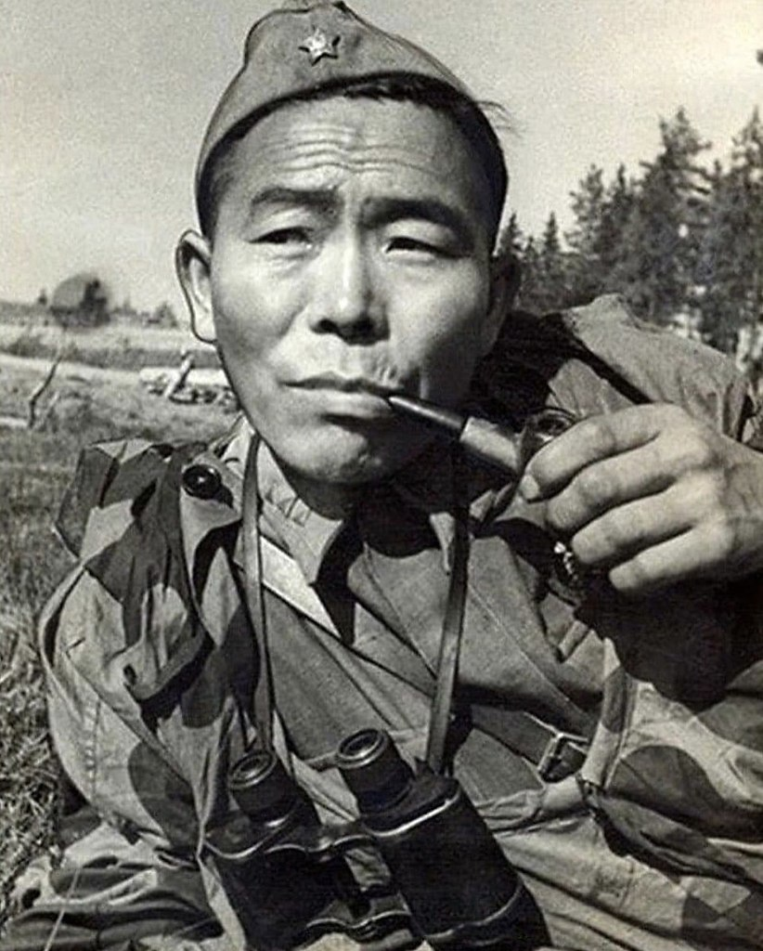

Семен Данилович Номоконов

**Приложение 2**

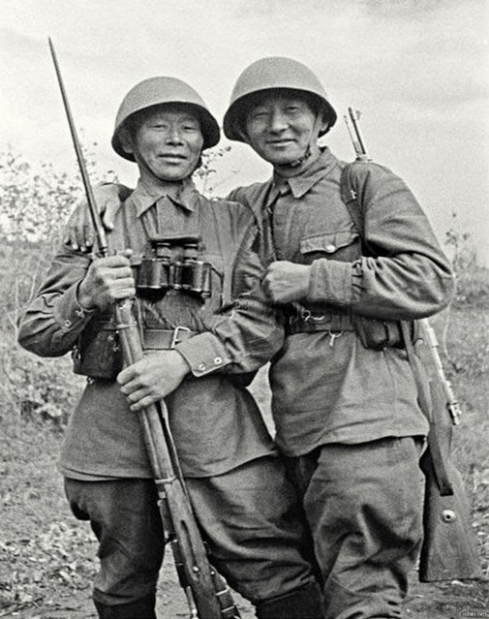

Семен Данилович Номоконов и Тогон Санжиев.1942г.

**Приложение 3**

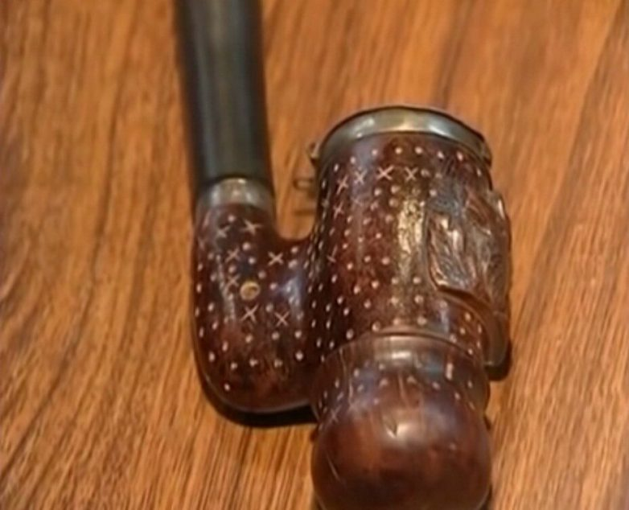

Трубка снайпера Семена Даниловича Номоконова

**Приложение 4**

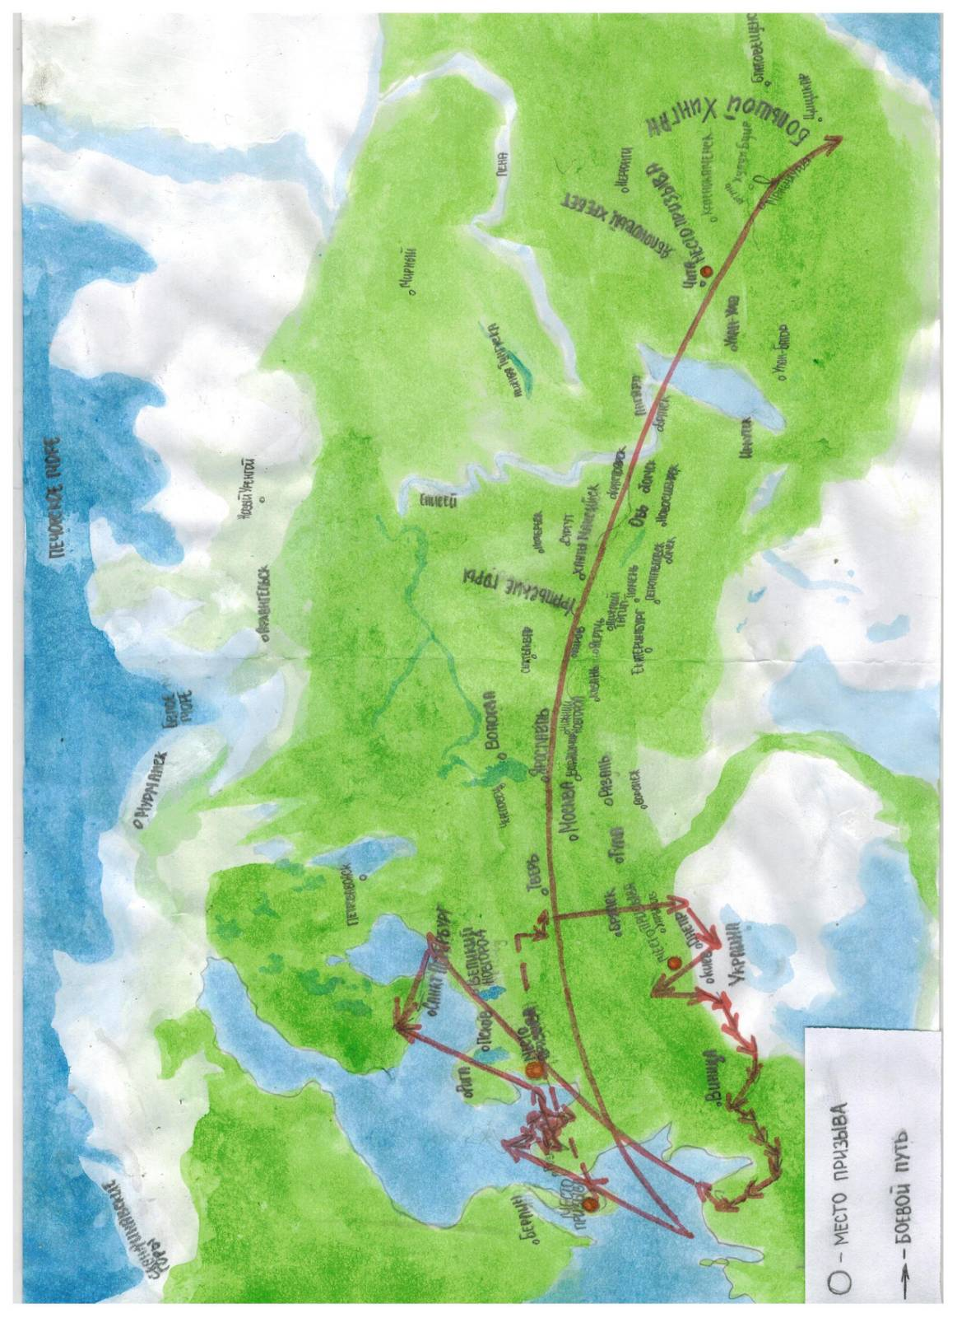

Боевой путь Семена Даниловича Номоконова

1. Энциклопедия Забайкалья/Персоналии – История-XX – начало XXI вв.-с.10-11
2. Плеханова А.В./Судьба Забайкальского снайпера Семена Даниловича Номоконова-с.23
3. Плеханова А.В./Судьба Забайкальского снайпера Семена Даниловича Номокова-с.25
4. Бармина Е.В., Павлюкевич Р.В./Участие в событиях Великой Отечественной войны 1941-1945гг. коренных народов Сибири/Социально-экономический и гуманитарный журнал. – 2020 – №4 – с.89-106
5. Абрамов А. Лучшие снайперы РККА, 1941-1945гг.
6. От Советского Информбюро, 1941-1945: публицистика и очерки военных лет. – М.: Изд-во Агенства печати Новости, 1984
7. Сидорчикк А. Добыча снайпера Номоконова. Как таежный охотник стал кошмаром фашистов./Аргументы и факты – 2019